שם התלמיד/ה : ___________________

תאריך : 02.06.16
פיזיקה י"א
בית הספר: ______________________
המורה בחמד"ע : __________________

מבחן מכניקה

הוראות לנבחן

- משך הבחינה: שעה ושלושה רבעים. (105 דקות)
- מבנה השאלון ומפתח ההערכה: בשאלון זה חמש שאלות. עליך לענות על שלוש שאלות
בלבד.
לכל שאלה - נקודות. סה"כ נקודות.
- חומר עזר מותר בשימוש: (1) מחשבון
(2) נתונים ונוסחאות בפיזיקה המצורפים לשאלון.
- הוראות מיוחדות:
(1) ענה על מספר שאלות כפי שנתבקשת. תשובות לשאלות נוספות לא ייבדקו.
(התשובות ייבדקו לפי סדר הופעתן במחברות הבחינה.)
(2) בפיתרון שאלות שנדרש בהן חישוב, רשום את הנוסחאות שאתה משתמש בהן.
כאשר אתה משתמש בסימן שאינו מופיע בדפי הנוסחאות, רשום את פירוש הסימן
במילים. לפני שתבצע פעולות חישוב, הצב את הערכים המתאימים בנוסחאות. אי-
רישום הנוסחה או אי-ביצוע ההצבה עלולים להפחית נקודות מהציון. רשום את
התוצאה המתקבלת ביחידות המתאימות.
(3) בפתרון שאלות שנדרש בהן להביע גודל באמצעות נתוני השאלה, יש לרשום ביטוי
מתמטי הכולל את נתוני השאלה או חלקם; במידת הצורך אפשר להשתמש גם
בקבועים בסיסיים, כגון תאוצת הנפילה החופשית g או קבוע הכבידה העולמי G.
(4) בחישובך השתמש בערך של 10 מ' לשנייה² בשביל תאוצת הנפילה החופשית.
(5) כתוב את תשובותיך בעט. כתיבה בעיפרון או מחיקה בטיפקס לא יאפשרו ערעור.
מותר להשתמש בעיפרון לסרטוטים בלבד.
ההנחיות בשאלון זה מנוסחות בלשון זכר ומכוונות לנבחנות ולנבחנים כאחד.

ב ה צ ל ח ה!

שאלה מספר 1
ג'יפ, מכונית ואופנוע נוסעים על כביש ישר שאורכו קילומטר אחד ובו שלושה מסלולים מקבילים .
ברגע $t=0$ הג'יפ, הנוסע על אחד הנתיבים במהירות קבועה, עובר ליד המכונית הנמצאת במנוחה. לאחר פרק זמן קצר, המכונית מתחילה לנסוע אחר הג'יפ בתאוצה קבועה.
האופנוע נוסע אל עבר הג'יפ והמכונית בתאוצה קבועה, כאשר ברגע $t=0$ גודל מהירותו 180 קמ"ש.
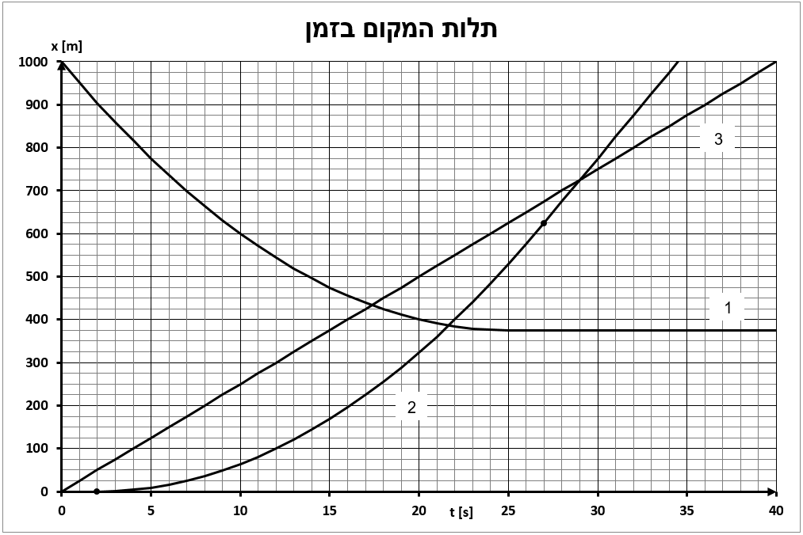
במסלול יש מגבלה על מהירות. רכב מאיץ ומגיע למהירות המרבית, ממשיך לנסוע במהירות קבועה זו.

- התאימו עבור כל אחד מכלי הרכב את העקומה המתאימה לו מהגרף ותארו את תנועתו (כיוון תנועה, גודל מהירות גדל \ קטן ). נמקו.
שימו לב, בעקומה 2 ישנם שלושה אזורים:$0<t≤ 2_{s} , 2_{s}<t≤{27}_{s} , {27}_{s}<t$ ( 7 נק.)
- מהי המהירות המקסימלית המותרת במסלול? נמקו. ( 4 נק.)
- 1) מצאו את תאוצות כל אחד מכלי הרכב בזמנים בהם תנועתם איננה שוות מהירות. נמקו.
(6 נק.)
- שרטטו על מערכת צירים אחת את גרפי מהירות-זמן של שלושת כלי הרכב עד לסיום תנועתם, כלומר עד שכל אחד מגיע לקצהו השני של המסלול, או עד שהוא נעצר. רשמו על הצירים את הערכים הרלוונטיים של הזמן והמהירות וסמנו בבירור איזה גרף מתאים לכל אחד מכלי הרכב. פרטו חישוביכם. (8 נק.)
- בנקודת החיתוך של גרפי המהירות-זמן של המכונית והג'יפ, האם המכונית מקדימה את
הג'יפ, מפגרת אחריו או נמצאת לידו? נמקו ללא חישוב. ( 4 נק.)
ד. מהי מהירותו הממוצעת של האופנוע במהלך תנועתו? נמקו (1/3 4 נק.)
שאלה מספר 2

תלמידים מבצעים ניסוי עם שני גופים A ו-B מונחים על משטח משופע שזוויתו $α$, כמוראה באיור 1. מקדם החיכוך בין כל גוף למשטח הוא $μ$. מסת הגוף A גדולה פי 4 ממסת הגוף B , $m_{A}=4m_{B}$.
הגופים מתחילים להחליק ממנוחה בו זמנית. המרחק ההתחלתי בין הגופים הוא L.
- 1) רישמו ביטוי פרמטרי לתאוצת גוף A. (4 נק.)
2) האם המרחק בין הגופים יגדל במהלך התנועה, יקטן או יישאר קבוע? נמקו ללא חישוב.
( 5 נק.)
איור 1 איור 2

M
A
B
$$Δx=2m$$
A`
B
$$α$$
L`

$$α$$

כעת התלמידים מצמידים את שני הגופים (כמוראה באיור 2) ומשחררים אותם שוב ממנוחה.
- תלמיד שצפה בניסוי טען שגוף B לא מפעיל כוח על גוף A במהלך תנועתם. האם התלמיד
צודק? נמקו. ( 4 נק.)

בניסוי אחר, תלמיד מצפה את צידו התחתון של גוף A בחומר הגורם לכך שלא יהיה חיכוך בינו לבין המשטח. נתון כי מסת גוף A היא 2 ק"ג ומסת גוף B היא 0.5 ק"ג. מקדם החיכוך בין גוף B למשטח הינו $μ=0.2$. זווית השיפוע היא $α={30}^{∘}$.
התלמיד משחרר את שני הגופים ממנוחה מהנקודה M (ראו איור 2).
- חשבו את הכוח אותו מפעיל גוף B על גוף A אחרי שחרור הגופים. פרטו חישוביכם.
( 10 נק.)
ד. חשבו את האנרגיה הקינטית של מערכת הגופים ברגע בו הקצה התחתון של גוף B
מגיע אל תחתית המדרון , במרחק $Δx=2 m$ מהנקודה M ( ראו איור 2 ). נמקו. ( 5 נק.)

בניסוי נוסף, התלמיד מחליף את מקום הגופים , כלומר גוף A נמצא לפני גוף B על המשטח, ושוב משחרר אותם .
ה. האם תשתנה תשובתכם לסעיף ג'? אם יהיה שינוי , רשמו את התשובה החדשה. נמקו.
( 1/3 5 נק.)
שאלה מספר 3

גוף שמסתו gr50 מחליק ממנוחה מקצהו העליון של מישור משופע חסר חיכוך.
כשהגוף מגיע לנקודה הנמוכה ב- m1.5 מנקודת המוצא, פוגע בו קליע הנע במקביל למישור המשופע לקראת הגוף היורד (ראו שרטוט).
מסת הקליע gr3 ומהירותו ברגע ההתנגשות m/s250.
שני הגופים נצמדים בעקבות הפגיעה ונעים ביחד. נתון כי משך ההתנגשות קצר מאוד.
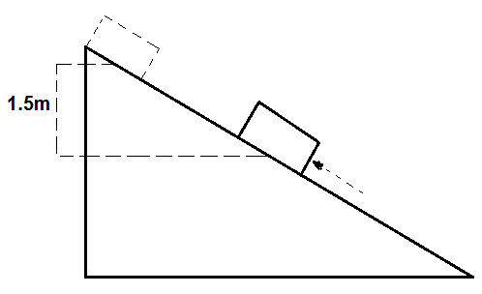
- חשבו את מהירות הגוף רגע לפני ההתנגשות. נמקו. ( 4 נק.)
- 1) הסבירו מדוע ניתן להניח שימור תנע בהתנגשות במערכת זאת. ( 3 נק.)
2) חשבו את מהירויות הגופים (גודל וכיוון) מיד אחרי ההתנגשות? נמקו. ( 1/3 5 נק.)
- גודל הכוח שהפעיל הגוף על הקליע במהלך ההתנגשות משתנה כפונקציה של הזמן כמתואר בגרף (שימו לב ליחידות בציר הזמן).
חשבו את הגודל המקסימלי של הכוחF , שהפעיל הגוף על הקליע. פרטו שיקוליכם. ( 9 נק.)
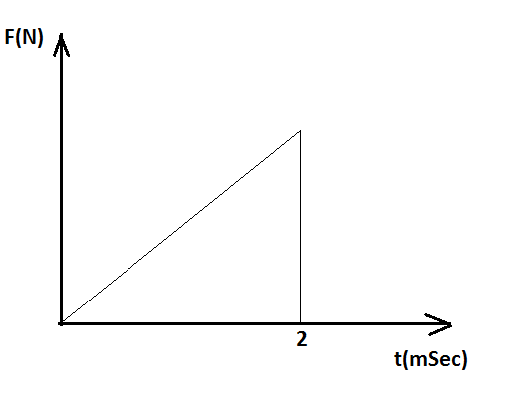
- חשבו את העבודה שבוצעה על הקליע בזמן ההתנגשות. פרטו שיקוליכם. ( 6 נק.)
ה. השתמשו בשיקולי אנרגיה בכדי לקבוע האם לאחר ההתנגשות ינתק הגוף והקליע בתוכו
מקצהו העליון של המדרון? נמקו תשובתכם ללא חישוב. ( 6 נק.)

שאלה מספר 4
תלמיד התעניין בחיישנים זעירים (MEMS-micro-electro-mechanical sensors). חיישנים אלו קטנים מאד, זולים ודיוקם מאפשר להשתמש בהם בישומים רפואיים. התלמיד חשב להשתמש בחיישן מד תאוצה כדי לחקור את תנודות החזה של בני אדם וללמוד על טיב נשימותיהם.
לניסוי הוא בנה מודל של מד תאוצה . בתוך צינור שקוף וחלק , גוף קטן שמסתו m מחובר לקפיץ בעל קבוע k המקובע לקצה הצינור (ראה איור 1).
x
X=0
לאורך הצינור מגדירים ציר x שראשיתו בקצה הקפיץ הרפוי.
במצב המתואר באיור שיעור התארכות הקפיץ הוא x .
איור 1

א. במצב של מד התאוצה המתואר באיור 1:
1) מה כיוון תאוצתו של הצינור? נמקו. ( 4 נק.)
2) רשמו ביטוי לגודל התאוצה באמצעות פרמטרי השאלה. נמקו. ( 3 נק.)
באחד הניסויים , בבדיקת תנודות עם מד התאוצה המתואר, התקבלו תוצאות של תאוצת המערכת כפונקציה של הזמן המתוארות בגרף שבאיור 2.
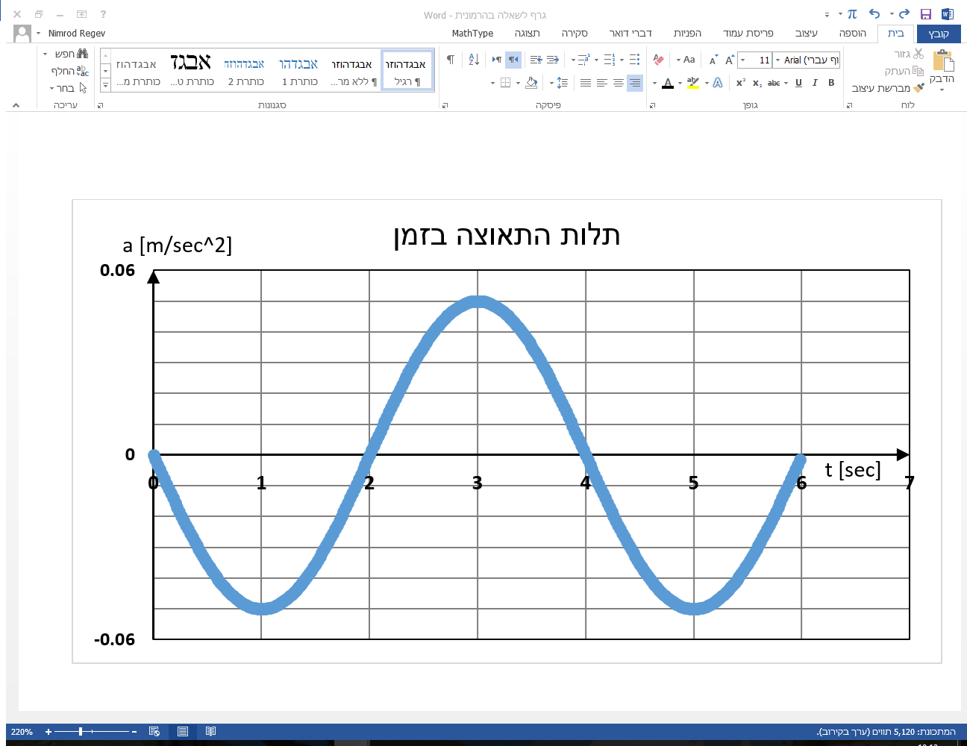
איור 2

- 1) בזמן t=0 בניסוי המתואר בגרף, מה היה מקומה של המסה m, ביחס לראשית ציר המקום בצינור? הסבירו. ( 1/3 2 נק.)
2) חשבו את האמפליטודה A של התנודות שנמדדו בניסוי זה. פרטו שיקוליכם. ( 7 נק.)
- 1) ציינו באילו רגעים במשך הזמן המתואר באיור המהירות מקסימלית .נמקו ( 4 נק.)
2) חשבו את ערכה של המהירות המקסימלית. נמקו. ( 3 נק.)
- בניסוי אחר באותו מד תאוצה התקבלה תאוצה מקסימלית כפולה. ציינו עבור כל אחד מהפרמטרים הבאים האם הוא משתנה ובכמה. נמקו עבור כל אחד בנפרד: ( 10 נק.)
i. זמן מחזור.
ii. התארכות מקסימלית ממצב רפוי שנראה בצינור.
iii. אנרגיה מכנית כוללת.

שאלה מספר 5

לווין שמסתו 750kg מקיף את כדור הארץ במסלול מעגלי בזמן מחזור של . 95min
- מצאו את
- רדיוס מסלול הלוויין באמצעות החוק השני של ניוטון. נמקו. ( 6 נק.)
- מהירות הלוויין. נמקו. ( 5 נק.)
- על קפיץ המחובר לתקרת הלווין תולים בובה. רשמו מה הכוחות שפועלים על הבובה.
נמקו. ( 1/3 3 נק.)
- לווין שני , שמסתו זהה לראשון, מקיף את כדור הארץ במסלול מעגלי שרדיוסו גדול יותר.
האם האנרגיה הכוללת של לווין זה גדולה , קטנה או זהה לזאת של הלווין הראשון?
נמקו. ( 4 נק.)
מטאוריט שמסתו 250 kg, נע בקו משיק למסלול הלווין הראשון , במנוגד לכוון תנועתו של הלויין
( ראו איור). המטאוריט מתנגש בלווין, שניהם נצמדים ונופלים אנכית אל הארץ.

ד. חשבו את כמות אנרגיית חום שהשתחררה בהתנגשות. פרטו חישוביכם ושיקוליכם. ( 8 נק.)

ה. חשבו את המהירות בה פגעו הגופים הצמודים בארץ. פרטו חישוביכם. ( 7 נק.)

לוויןM
מטאור

